Teoria dos Conjuntos

Pesquisar a respeito

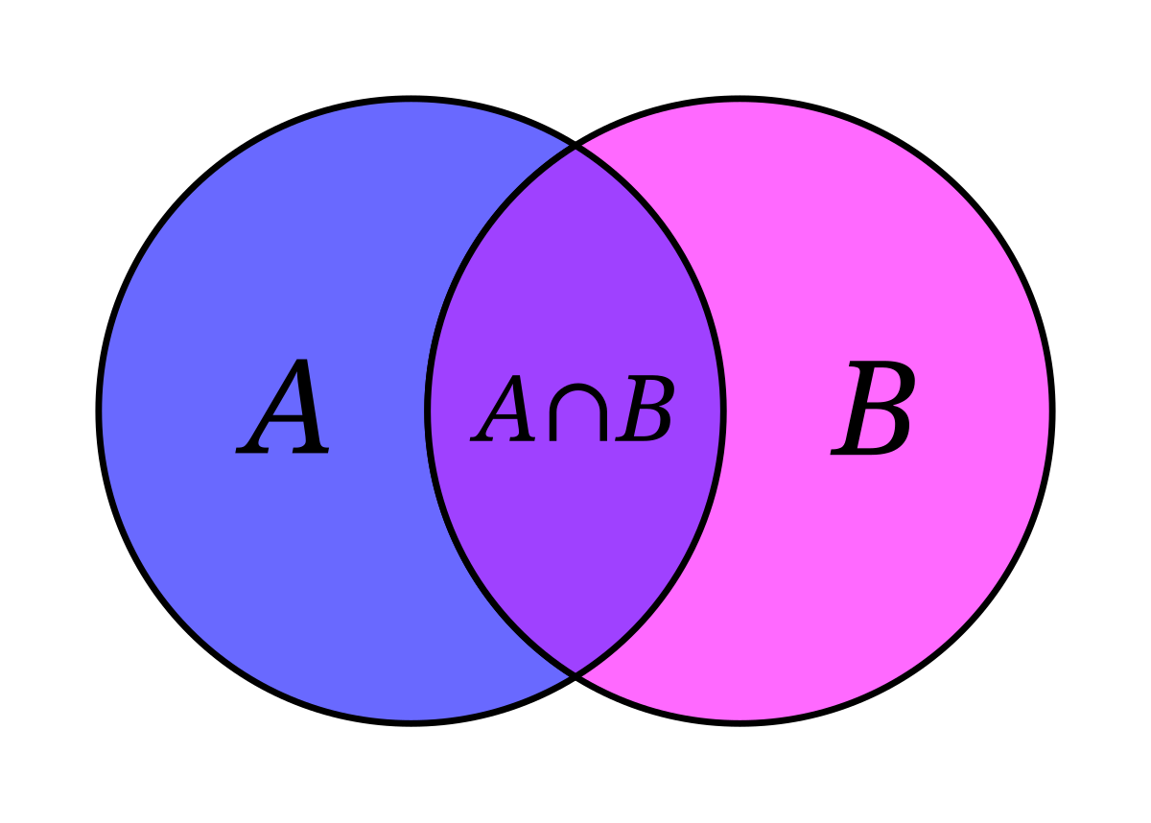

Nome: Nickolas J. S. Eger

Turma: Desn20242v1

O que é: A teoria dos conjuntos é a base para o estudo da álgebra. Por meio dela, estudamos as propriedades, as características e as operações envolvendo os conjuntos.

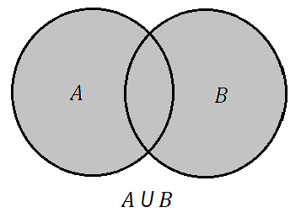

Resumo: A teoria dos conjuntos é uma área da Matemática que estuda as propriedades dos conjuntos, que são formados por elementos com características comuns. Um elemento pertence a um conjunto quando está incluso nele, e não pertence quando está fora. Se todos os elementos de um conjunto A também estão em um conjunto B, dizemos que A está contido em B. Um subconjunto de A é qualquer conjunto que esteja contido em A. Existem casos específicos de conjuntos, como o conjunto vazio (sem elementos), o conjunto unitário (com um único elemento), o conjunto universo (que contém todos os outros conjuntos) e o conjunto complementar (composto pelos elementos do universo que não pertencem a A). Além disso, podemos realizar operações entre conjuntos, como união, intersecção e diferença.

Notação e representação dos conjuntos: A representação de um conjunto é feita com uma letra maiúscula e os elementos são colocados entre chaves, separados por vírgulas. Por exemplo, o conjunto A das vogais do alfabeto é A = {a, e, i, o, u}, e o conjunto M dos múltiplos de 5 é M = {0, 5, 10, 15, 20, 25...}.

Diagrama de Venn: O diagrama de Venn é uma outra forma de representar os conjuntos. Ele é muitoutilizadopararesolverproblemasenvolvendooperaçõesentreconjuntos, pois facilita a visualização dos elementos.

A representação dos conjuntos A = {1, 2, 3, 4} e B = {5, 6, 7, 8} no diagrama de Venn.

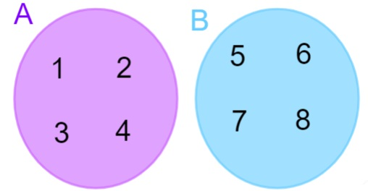

Relação de Pertinência: Um conjunto é formado por elementos. Quando um elemento está no conjunto, dizemos que ele pertence, representado pelo símbolo ∈. Se o elemento não está no conjunto, dizemos que ele não pertence, representado por ∉.

Exemplos: *a* ∈∈ ao conjunto das vogais {a, e, i, o, u}.

2 ∈∈ ao conjunto dos números pares.

a ∉∉ ao conjunto das consoantes {b, c, d, f, g, h, j, k, l, m, n, p, q, r, s, t, v, w, x, y, z}.

2 ∉∉ ao conjunto dos números ímpares.

Relação da continência: A continência é a relação entre dois conjuntos, onde dizemos que o conjunto A está contido no conjunto B quando todos os elementos de A são também elementos de B. Nesse caso, também podemos afirmar que o conjunto B contém o conjunto A. Utilizamos os símbolos a seguir:

⊃ — contém  
⊂ — está contido  
⊅ — não contém  
⊄ — não está contido

Exemplos: Dados os conjuntos A = {0, 5, 10} e B = {0, 1, 2, 3, 4, 5, 6, 7, 8, 9, 10}, podemos dizer que: B ⊃ A (B contém A) ou também que A ⊂ B (A está contido em B).

Subconjuntos: Chamamos de subconjunto de um conjunto B o conjunto A que está contido no conjunto B. Em um determinado conjunto, podemos ter vários subconjuntos.

Exemplo:

B = {1, 2, 3, 4, 5, 6, 7, 8, 9, 10}

Alguns subconjuntos de B são:

A = {1, 2, 3, 4, 5}

C = {2, 4, 6, 8, 10}

D = {10}

Casos Particulares de Conjuntos:

Conjunto vazio:

Um conjunto é conhecido como vazio quando ele não possui nenhum elemento. Ele pode ser representado por { } ou pelosímbolo ∅∅  — ambos possuem o mesmo significado. O conjunto vazio está contido em todo e qualquer conjunto.

Conjunto unitário:

Conhecemos como conjunto unitário aquele que possui somente um único elemento pertencente a ele — por exemplo, os conjuntos A = {0}, B ={1} e C = {2}.

Conjunto universo:

O conjunto universo é o conjunto que inclui todos os elementos relevantes para uma situação específica. Ele contém todos os elementos possíveis e abrange todos os conjuntos relacionados a essa situação.

Operações entre os conjuntos: Existem três importantes operações entre os conjuntos a união, a intersecção e a diferença entre conjuntos. Temos aqui cada uma delas.

União de conjuntos: Conhecemos como união de dois (ou mais) conjuntos o conjunto formado por todos os elementos de ambos. Para representar a união de dois conjuntos, utilizamos a notação A∪∪ B (lê-se: A união com B).

Exemplo:

Seja A = {2, 4, 6, 8, 10} e B = {1, 2, 3, 4, 5, 6}, a união entre ambos será: A ∪∪  B = {1, 2, 3, 4, 5, 6, 8, 10}.

Veja a seguir a representação da união no diagrama de Venn:



Intersecção de conjuntos: A intersecção de dois (ou mais) conjuntos é formada pelos elementos que pertencem a ambos ao mesmo tempo. A intersecção é representada por A∩∩B (lê-se: A intersecção com B).

Exemplo:

Seja A = {2, 4, 6, 8, 10} e B = {1, 2, 3, 4, 5, 6}, temos que: A ∩∩ B= {2, 4, 6}.

Veja a seguir a representação da intersecção de dois conjuntos no diagrama:

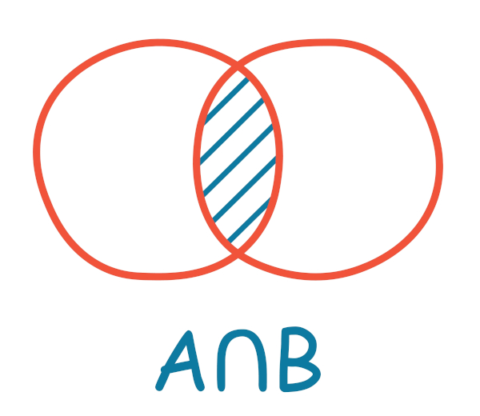

Diferença entre conjuntos: A diferença entre os conjuntos A e B é representada por A – B. Calcular essa diferença é encontrar os elementos que pertencem exclusivamente ao conjunto A, ou seja, pertencem ao A e não pertencem ao B.

Exemplo:

Seja A = {2, 4, 6, 8, 10} e B = {1, 2, 3, 4, 5, 6}, a diferença entre os conjuntos A e B é igual a:

A – B = {8, 10}

Conjunto complementar: O conjunto complementar é um caso especial de diferença entre dois conjuntos. Dado um universo U, o conjunto complementar de A é denotado por Ac é igual a U – A, ou seja, o conjunto de elementos que estão no universo, mas não pertencem ao conjunto A.

Exemplo:

Seja U = {1, 2, 3, 4, 5, 6, 7, 8, 9, 10}, e dado o conjunto A = {2, 4, 6, 8, 10}, o conjunto complementar de A, ou seja, AC é igual a U – A = {1, 3, 5, 7, 9}.